 

UNIVERSIDAD NACIONAL AUTONOMA DE MEXICO

FACULTAD DE INGENIERIA

PROFESOR: MARDUK PEREZ DE LARA DOMINGUEZ

COMPUTO MOVIL

SANCHEZ SEGOVIA DIEGO ARMANDO

2º PARCIAL “DESARROLLO DE UNA APP”

* **Objetivo específico de la app**

El objetivo de mi aplicación es que una persona mayor a 18 años(a los niños se les prohíbe el acceso a la aplicación) pueda ingresar de modo que desde la comodidad de su hogar pueda encargar algún tipo de articulo para el día de reyes.

Esto con la facilidad de estar en casa sin exponerse a salir al centro o a algún tipo de lugar y poder llegarse a contagiar por el virus que aún está presente, e independientemente después de la pandemia poder seguir realizándolo para no poder salir ya sea a tienda departamental, tianguis de juguete o algún otro tipo de lugar donde siempre adquiera este producto

* **Introducción del contexto o situación que soluciona su propuesta**

Antes de saber que aplicación iba a realizar, me puse a pensar y revisaba los problemas más comunes ahorita están ocurriendo dentro de la pandemia y el cómo diferentes aplicaciones iban resolviendo ese tipo de problemas.

De ahí partí, y me di cuenta de algo que aún no se resuelve al %100 y es el que el estar y regresar otra vez a semáforo rojo varios o si es que puedo decir ningún lugar de juguetes estaba abierto y todo a lo que se refiere a reyes se tiene que conseguir en internet a lo cual me llevo que pues si bien no todo está en alguna otra aplicación por no mencionar y dar publicidad a alguna de ella.

Se me hizo un poco indispensable una aplicación que se enfocara en ese problema la venta de artículos de todo tipo ya sea ropa, tenis, juguetes, tecnología, consolas, etc.., en fin, todo tipo de artículos para niños no mayores a 15 años y dentro de la cual hacer más fácil la forma en la que se adquieran estos productos sin la necesidad que las personas salgan a exponerse con tal de llevar un artículo a su hogar.

* **Descripción de funcionalidades, puede ser por medio de historias de usuario o lo que experimentaría el usuario mientras resuelve su problemática usando su app.**

La aplicación contaría principalmente con un método de registro en el cual se pueda asegurar que la persona que va a ingresar es mayor de edad y pueda usar esta aplicación (formulario), ya dentro de la aplicación te saldrá el menú en el cual puedas elegir qué tipo de articulo vas a requerir ya sea que vayas explorando paso por paso como si estuvieras de compras de día de reyes, pero de manera virtual desde si es para niño o niña.

La compañía que lo crea, y terminando con el nombre del juguete de no estar en existencia, se mandaría una notificación en la cual el producto se pueda buscar y en un lapso no mayor a 10 horas dar una solución.

O bien si es que ya sabes que es lo que requieres habrá un buscador en el cual te dirá si se encuentra o no sin pasar por diferentes filtros, e incluir un operador que te atienda al instante para alguna duda.

Al ya tener el artículo, se elegirá y te pedirá algún método de pago ya sea en efectivo o con tarjeta, ya realizado el pago te mandara un impreso que se hará realizado el pago y esperar a que llegue el artículo.

* **Tienda de app o medio de distribución que utilizarían**

Se realizaría dentro de la tienda de Play Store básicamente para el público de Android ya que es el que más dispositivos abarca, ya dependiendo del auge y le demanda se implementaría para Apple Store

* **Modelo de negocio (como se pagará el desarrollo de la app, incluso si no la cobran de donde saldría el dinero para desarrollarla y que se obtiene de ganancia monetaria o social al tenerla activa)**

La idea general es que pues el periodo donde tendría bastante auge esta aplicación seria a finales de año y hasta el 5 de enero es que pues al momento de hacer el registro y querer buscar algún artículo te cobre una cantidad de $30 como tipo cover, pero con otro tipo de resultado.

* **Público al que va dirigido**

Personas mayores de 18 años.

* **Con que herramienta la desarrollarían, nativa o híbrida**

Al no cerrar la posibilidad de entrar en el mercado de iOS se elegiría estar con una herramienta hibrida que abarque a más usuarios.

* **Tipos de dispositivos que podrán instalarla**

Cualquier dispositivo Android con una version mayor a Android 5

* **Estadísticas comparando el mercado, es decir otras apps similares, competencia, en México y en el mundo.**

Decidí analizar solo estas cuatro que a mi parecer son las más comunes que utilizamos normalmente.

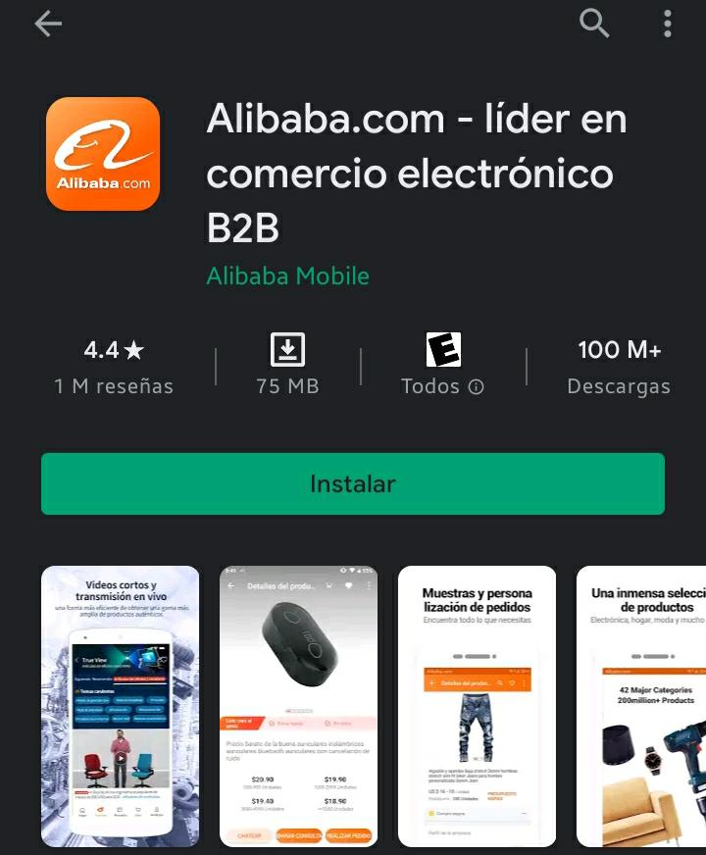 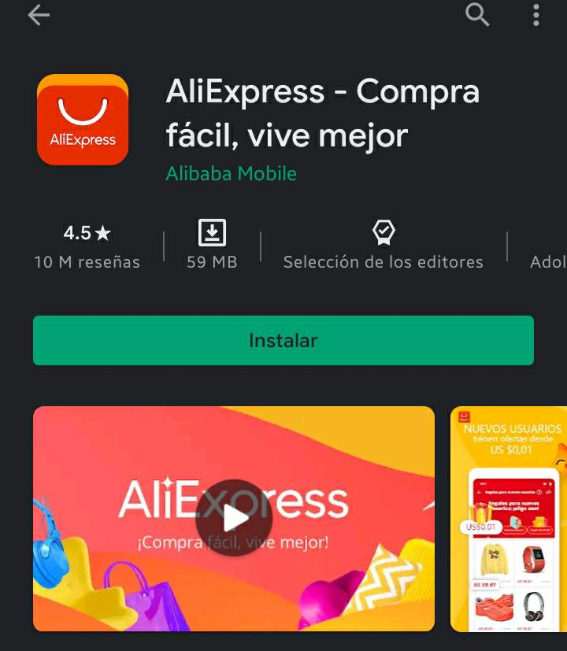

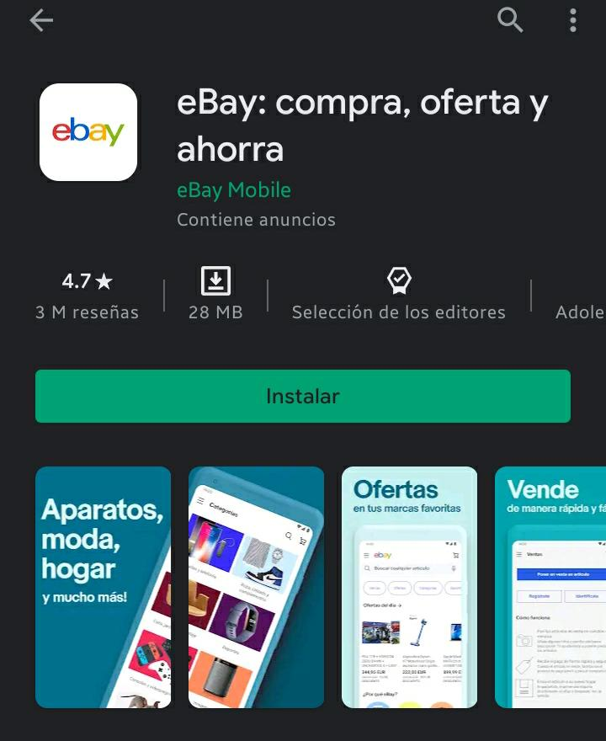 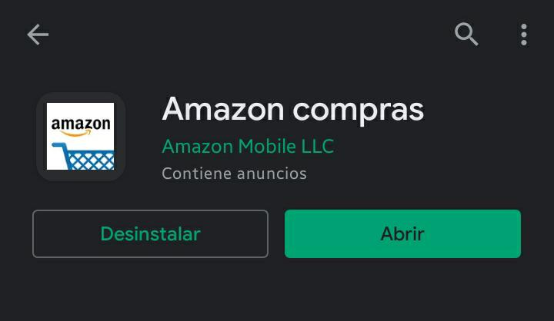

**ALIBABA**

Alibaba Group  es un consorcio privado [chino](https://es.wikipedia.org/wiki/Rep%C3%BAblica_Popular_China) que posee 18 subsidiarias con sede en [Hangzhou](https://es.wikipedia.org/wiki/Hangzhou) dedicado al [comercio electrónico](https://es.wikipedia.org/wiki/Comercio_electr%C3%B3nico) en Internet, incluyendo portales de ventas [business-to-business](https://es.wikipedia.org/wiki/Business-to-business), de [venta al por menor](https://es.wikipedia.org/wiki/Minorista), y de venta entre consumidores; también ofrece servicios de [pago en línea](https://es.wikipedia.org/wiki/Pago_en_l%C3%ADnea), un [motor de búsqueda de comparación de precios](https://es.wikipedia.org/wiki/Sitio_de_comparaci%C3%B3n_de_precios) y servicios de [almacenamiento de datos en la nube](https://es.wikipedia.org/wiki/Computaci%C3%B3n_en_la_nube).

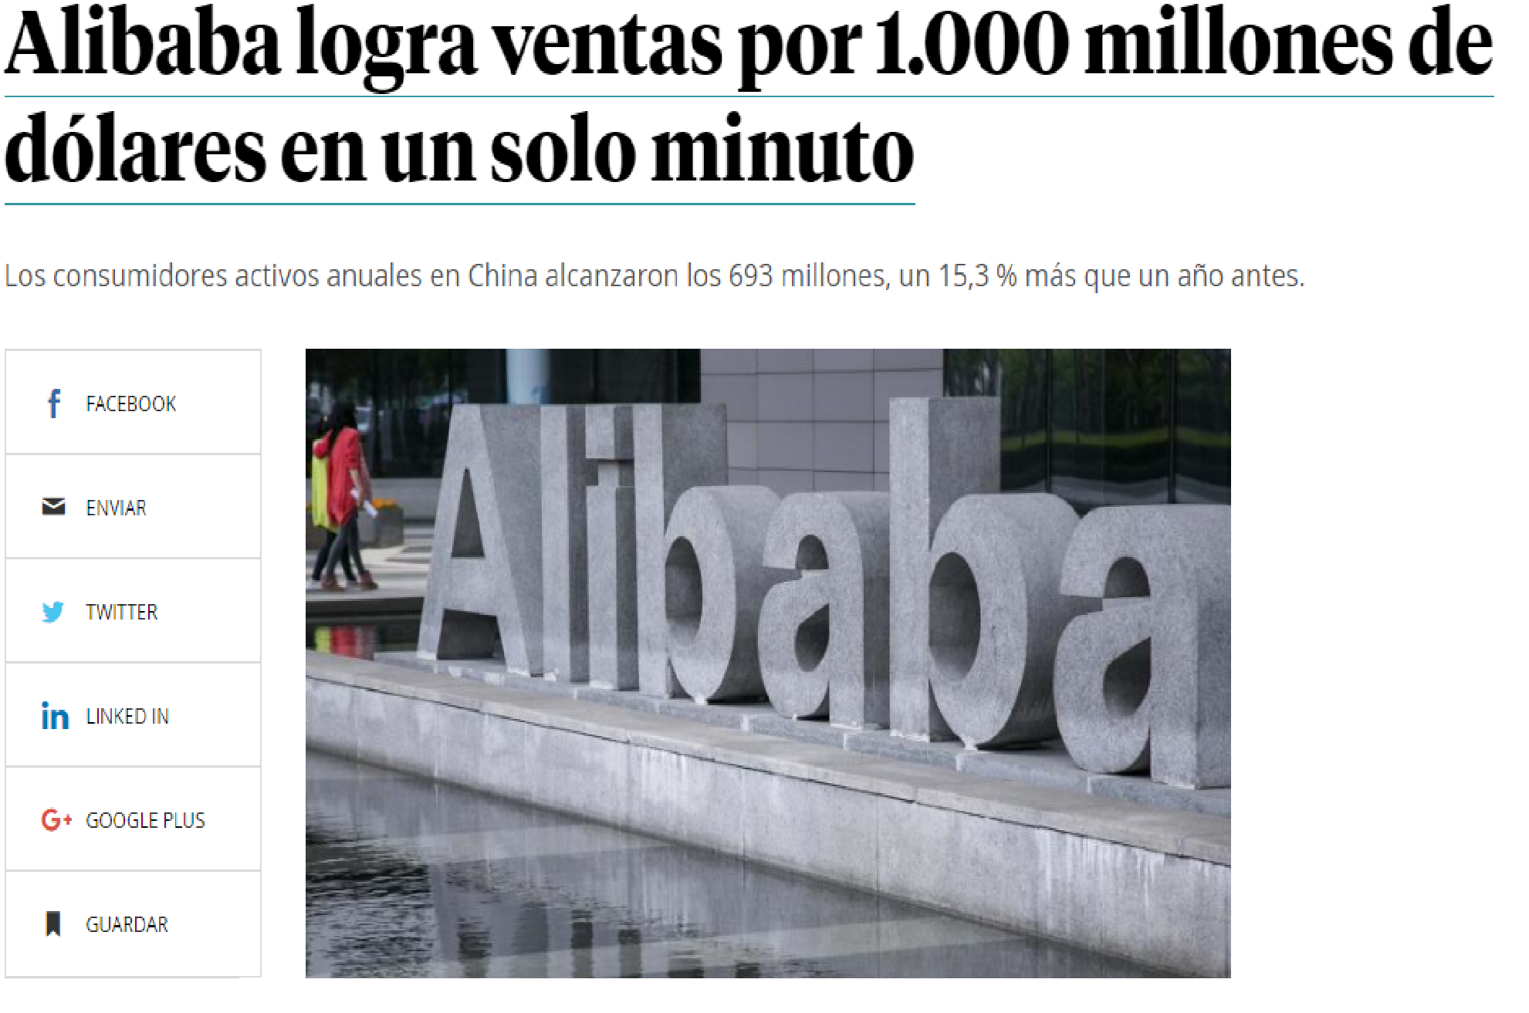

**Amazon Compras**

Amazon.com, Inc. es una empresa de venta por correo de comercio electrónico, con sede en Seattle, Washington. Todas sus transacciones de venta se realizan exclusivamente por vía electrónica.

La empresa comenzó como una librería online y luego diversificó su gama de productos. Amazon aumentó en el primer trimestre de 2018 sus beneficios un 75% hasta los 1.345 millones, lo que la convierte en la primera empresa de venta por correo del mercado.

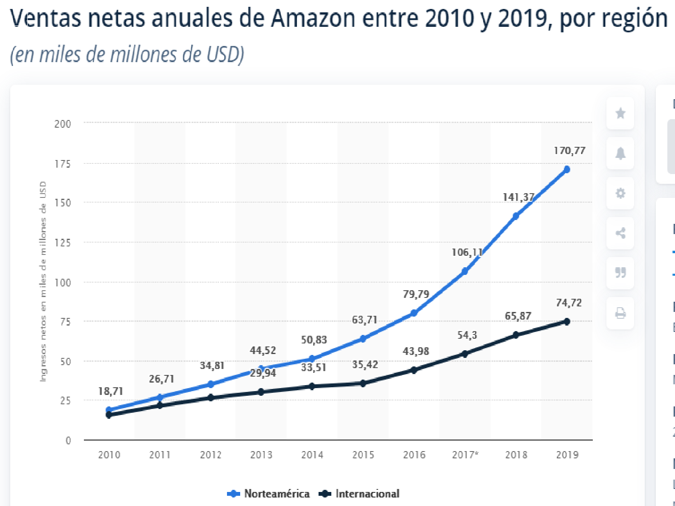

**eBay**

eBay es un sitio destinado a la subasta y [comercio electrónico](https://es.wikipedia.org/wiki/Comercio_electr%C3%B3nico) de productos a través de [Internet](https://es.wikipedia.org/wiki/Internet). Es uno de los pioneros en este tipo de transacciones, habiendo sido fundado el 3 de septiembre de 1995. Desde 2002 y hasta 2015, eBay era propietario de [PayPal](https://es.wikipedia.org/wiki/PayPal).

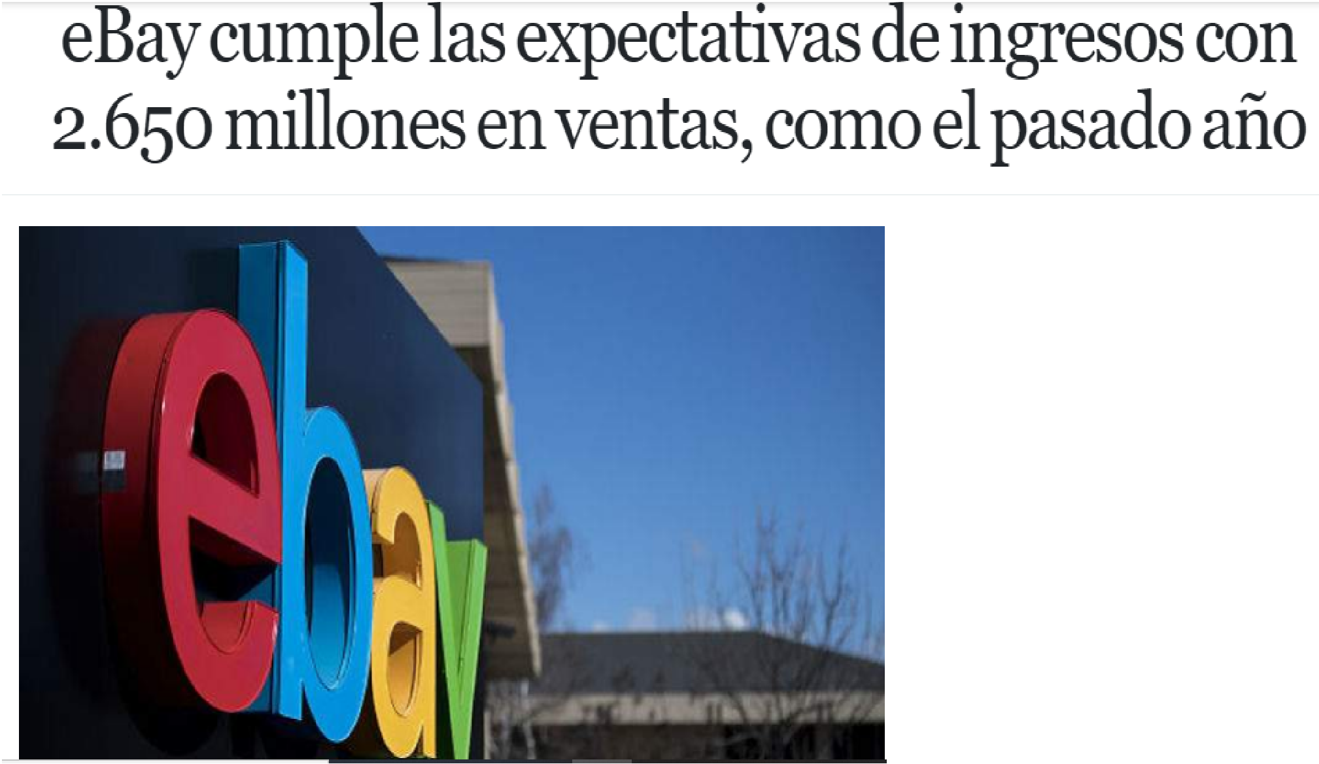

**AliExpress**

AliExpress es una tienda en línea fundada en 2010 formada por pequeñas empresas de China y de otros lugares que ofrece productos para compradores internacionales. Es propiedad de [Alibaba Group](https://es.wikipedia.org/wiki/Alibaba_Group).

Al igual que [eBay](https://es.wikipedia.org/wiki/EBay) o algunos productos de [El Corte Inglés](https://es.wikipedia.org/wiki/El_Corte_Ingl%C3%A9s), los vendedores de AliExpress pueden ser empresas o particulares. AliExpress empezó siendo diferente de [Amazon](https://es.wikipedia.org/wiki/Amazon), porque actuaba como una plataforma de comercio electrónico y no vendía los productos directamente a los consumidores, actuando como un portal de compra y venta de empresa a empresa. Desde entonces, se ha expandido a los servicios de venta a consumidores, de consumidor a consumidor, de computación en la nube y de medios de pago.

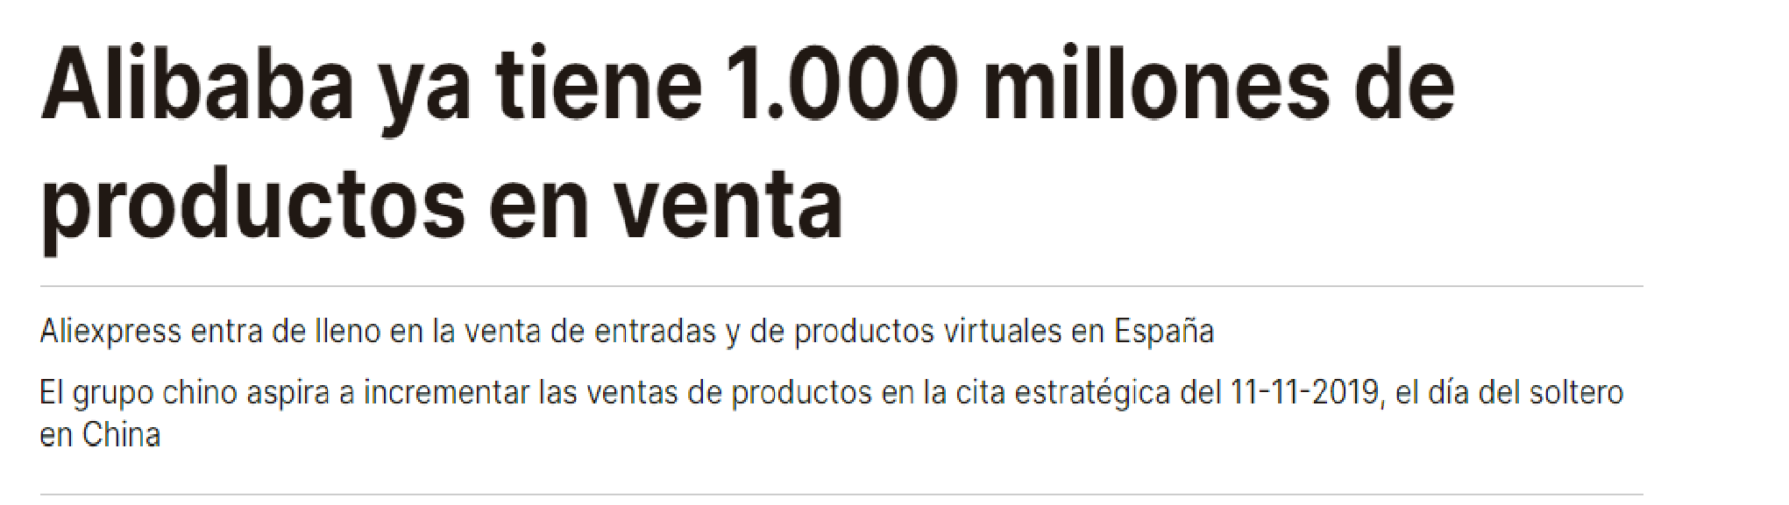

**Diferencias entre Alibaba y AliExpress**

Alibaba.com fue el primer Marketplace online o plataforma de comercio electrónico lanzado por el grupo chino en 1999. Al igual que [Amazon](https://content.saleslayer.com/es/guia-amazon-paso-a-paso), se trata de un gran bazar online donde admiten prácticamente todas las categorías de productos imaginables, desde ropa y accesorios de electrónica hasta comida y juguetes.

Lo que debes tener en cuenta es que Alibaba.com es un Marketplace B2B, orientado a venta entre empresas o a la compra de mercancía en grandes cantidades para redistribución, más que un portal de ventas orientado a clientes particulares que buscan un producto concreto. Esto significa que en Alibaba suele ser obligatorio un número mínimo de unidades por pedido, incluso cientos o miles de unidades.

* **Cuánto cuesta desarrollar su app y desglosen costos de forma general.**
* **PROVEEDORES**

**Juguetes**

Es de lo más importante de la empresa ya que sin ellos es imposible continuar con la app, es la que abastece a otras empresas con existencias y bienes, artículos principalmente, los cuales serán transformados para venderlos posteriormente o que directamente se compran para su venta. Este mismo también nos ofrece servicios profesionales intangibles como horas de consultoría, formación, etc.

Aquí tomando en cuenta esta cantidad de proveedores analizamos gastar un mínimo de $10,000 por marca para ir empezando y mínimo para que convenga a ambas partes siento que sería la parte más cara tomando en cuenta que solo sean estas marcas por el momento dependiendo de qué tanto crezca la empresa.

En total $250,000

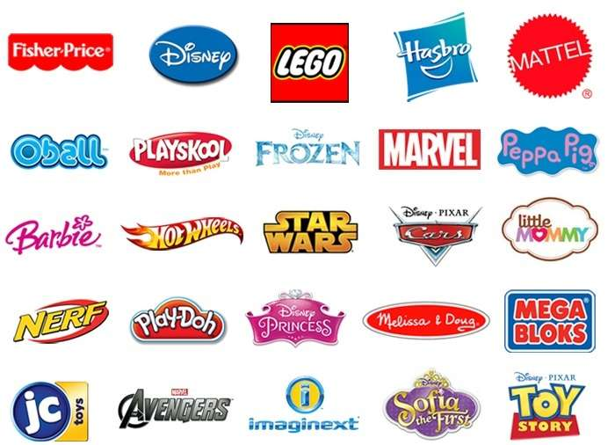

**Tecnología**

Aquí tomando en cuenta esta cantidad de proveedores analizamos gastar un mínimo de $20,000 por marca para ir empezando y mínimo para que convenga a ambas partes siento que sería la parte más cara tomando en cuenta que solo a diferencia de los juguetes sean algunas marcas no todas debido a que aquí se necesita ver más a detalle que es lo que más piden debido a que no mucho piden este tipo de cosas.

En total $250,000



**Ropa**

Aquí tomando en cuenta esta cantidad de proveedores analizamos gastar un mínimo de $10,000 por marca para ir empezando En total $250,000.



**Videojuegos**

Aquí reducimos la cantidad a 3 que son las más importantes o populares, en cada una se invertiría $80,000 c/u. en total $240,000



**Deportes**

Aquí seria parecido al de la ropa, pero se diferenciaría debido a que aquí nos enfocaríamos a balones o algún articulo diferente a la ropa, aproximadamente $100,000 para empezar



**Calzado**

Hoy en día es raro el niño que use zapados por lo que aquí solo se incluiría tenis dentro de estas marcas, en total $200,000.



* **PROGRAMADORES**

Al ser aplicación de inicio la iniciaría yo y dependiendo de lo que vaya ocurriendo ir metiendo personal, debido a que es una aplicación que la mayor parte de los usuarios entren a finales de año, se necesitarían trabajadores, pero por temporada y no por quincena asi como se acostumbra, en total $100,000 por 3 meses estimando costos.

* **PAQUETERIA**

Usaríamos solo una (DHL) dentro de la cual se hagan todos los pedidos y separa no meternos en más problemas, el costo sería aproximadamente $200,000 debido a la cantidad de pedidos.



* **APLICACION**

Por subir y mantener una aplicación te cuesta alrededor de $10,000 por lo que:

**En total de inversión sería $1,600,000**

* **Referencias**

<https://www.portafolio.co/negocios/alibaba-logra-vender-1-000-millones-de-dolares-en-un-minuto-535434>

<https://es.statista.com/estadisticas/537228/ingresos-netos-de-amazon-a-nivel-mundial/>

<https://www.elperiodico.com/es/economia/20191023/aliexpress-entra-en-el-mercado-de-entretenimiento-7695561>

<https://blog.saleslayer.com/es/vender-en-alibaba-o-aliexpress-pros-y-contras>